تقرير البحث الاستقصائي: فاعلية توظيف استراتيجية حل المشكلات في تنمية مهارات إنشاء الجداول وتصميم النماذج باستخدام برنامج MS Access في مبحث المهارات الرقمية لدى طلبة الصف العاشر
المقدمة
لطالما كان الشغف بتمكين الطلبة رقمياً هو المحرك الأساسي والمحور الجوهري لممارستي التدريسية داخل مختبرات الحاسوب، حيث أجد متعة استثنائية وطاقة مهنية متجددة في مراقبة تلك اللحظات الفارقة من الاستبصار والدهشة المعرفية لدى الطلبة عندما يتحولون من مجرد مستخدمين سلبيين أو مستهلكين للتقنية إلى مفكرين ومن+تجين ومبدعين لها في سياقات واقعية تحاكي متطلبات العصر. إن إجراء هذا البحث الاستقصائي يمثل لي محطة جوهرية ومفصلية في مساري المهني وتطوري الأكاديمي، فهو ليس مجرد متطلب لإتمام مساق أو مهمة تقييمية عابرة تمليها الضرورة الدراسية، بل هو رحلة ذاتية عميقة وممنهجة لاكتشاف الفجوات البيداغوجية الصامتة وتجسيرها بأدوات علمية رصينة، مما يمنح عملي اليومي طابعاً إبداعياً متجدداً يكسر رتابة التلقين التقليدي الذي غالباً ما يغلف المباحث التقنية ويحولها إلى إجراءات جافة ومملة. إن تبني نهج الاستقصاء كوضعية مهنية مكنني من إعادة قراءة المشهد الصفي وتحدياته، ورؤية العقبات التقنية كفرص حقيقية للنمو والتطوير المهني المستدام بدلاً من كونها مجرد معوقات إجرائية تعيق سير الحصة التدريسية.
وقد جاء اختياري الدقيق لهذا الموضوع نتيجة ملاحظات ميدانية مكثفة وتأملية أثناء تدريسي لمبحث المهارات الرقمية لطلبة الصف العاشر في مدرسة حكومية بمحافظة عجلون؛ حيث كشفت نتائج التقويم التكويني المستمر وأداء الطلبة في الأنشطة الصفية أنهم يمتلكون قدرة نظرية جيدة على استذكار المفاهيم المجردة لقواعد البيانات، إلا أن هذا الفهم يتلاشى تماماً ويتحول إلى حالة من الإحباط التقني والجمود الإجرائي عند الانتقال الفعلي لمنصة التطبيق العملي وبناء الأنظمة الرقمية. لقد لاحظت بوضوح أن الطلبة يعانون من حالة من التردد عند تنفيذ المهام البرمجية بصورة مستقلة، ويميلون للاعتماد المفرط على التوجيهات المباشرة والتنفيذ الآلي خلف المعلم "خطوة بخطوة"، مما يكشف عن فجوة بيداغوجية عميقة بين امتلاك المعلومة والقدرة على توظيفها في حل المشكلات البرمجية المعقدة. هذا التناقض الجوهري هو ما دفعني لاستقصاء فاعلية استراتيجية حل المشكلات، إيماناً مني بأن الكفاءة الرقمية الحقيقية لا تُبنى بالتكرار الآلي، بل بمواجهة تحديات واقعية تتطلب اتخاذ قرارات تقنية واعية ومبررة، وهو ما ينسجم تماماً مع رؤية أكاديمية الملكة رانيا في الموازنة بين المحتوى التقني والطريقة البيداغوجية لتقديمه (PCK).
أُجري هذا الاستقصاء في مدرسة ريفية تابعة لمديرية تربية عجلون، في بيئة تفرض تحديات لوجستية فريدة؛ إذ تتكون العينة من 25 طالباً من ذكور الصف العاشر، يعملون في مختبر يضم 15 جهازاً فقط، مما يفرض واقعاً يزاوج بين استراتيجية حل المشكلات والعمل التعاوني لتجاوز نقص الإمكانات وتحقيق العدالة الرقمية والفرص المتكافئة لجميع المتعلمين على اختلاف مستوياتهم الرقمية السابقة. ويتناول هذا التقرير مراجعة نقدية موسعة للأدب التربوي، تليها نظرة شاملة على إجراءات الاستقصاء، وصولاً إلى خطة مقترحة لتحليل البيانات استشرافياً بناءً على حالة عدم التطبيق الفعلي، ونقاش تأملي يعمق فهم التجربة البحثية وأثرها على ممارساتي المستقبلية.

مراجعة الأدب التربوي
تمثل العودة المنهجية والناقدة إلى الأدب التربوي في هذا الاستقصاء محاولة جادة لتفكيك الجذور المعرفية والسيكولوجية الكامنة وراء التحديات التي يواجهها الطلبة أثناء تعلم المهارات البرمجية المعقدة كقواعد البيانات، متجاوزة التوثيق الوصفي لتصبح استكشافاً تأملياً يعيد صياغة الممارسة التدريسية بناءً على الأدلة العلمية المستمدة من سياقات مشابهة. وفي هذا الصدد، شكل تبني مفهوم الاستقصاء نهجاً وممارسة نقطة التحول المركزية في هويتي المهنية، إذ نقلني من دور منفذ المنهاج إلى دور المعلم الباحث الذي يولد المعرفة البيداغوجية من صلب المختبر الحاسوبي ويحاول فهم ديناميكيات التعلم الرقمي في ظل التحديات المحلية. ومن الضروري والمحوري عند تصميم هذا التدخل التربوي فهم الخصائص النمائية الدقيقة لطلبة الصف العاشر، الذين يمرون بمرحلة العمليات المجردة وفق نظرية جان بياجيه، حيث يمتلكون نظرياً القدرة على التفكير المنطقي والتعامل مع الفرضيات والبدائل المستقبلية، إلا أن هذه القدرة في السياقات التقنية التجريدية كقواعد البيانات تظل في طور النضج وتحتاج لربطها بمشكلات واقعية ملموسة وسياقات حية لتسهيل بناء المخططات الذهنية المعقدة؛ فالجداول والنماذج ليست مجرد أدوات تقنية صماء، بل هي تجسيد لعلاقات منطقية متشعبة تتطلب تحليلاً مسبقاً وفهماً تجريدياً عميقاً لسيرورة البيانات داخل النظام الرقمي.
إن توظيف استراتيجية حل المشكلات في هذا العمر يوافق احتياجاتهم السيكولوجية للاستقلالية ورغبتهم في إثبات الكفاءة الشخصية عبر الإنتاج التقني الملموس، خاصة في بيئة ريفية حيث يمثل النجاح الرقمي بوابة هامة للتمكين المستقبلي والمنافسة في سوق العمل التكنولوجي المتسارع. ويؤكد الأدب التربوي المعاصر، ومنه دراسة ألينزي (2022)، أن التعلم الرقمي يصبح أكثر فاعلية واستدامة عندما يرتبط بمهمة ذات معنى وذات قيمة اجتماعية تتطلب تفكيراً ناقداً، وهو ما يتقاطع تماماً مع ملاحظاتي حول حاجة الطلبة لفهم المنطق البرمجي الذي يحكم اختيار نوع البيانات (Data Types) قبل تعلم الكيفية الإجرائية لإنشائها على البرنامج. وبناءً عليه، يبرز التعلم القائم على حل المشكلات كإطار استراتيجي ينسجم مع المبادئ البنائية الحديثة التي ترى في المعرفة عملية بناء نشطة تتطلب مواجهة تحديات حقيقية تجبر المتعلم على إعادة تنظيم فهمه وتعديل تمثيلاته الذهنية السابقة لمواكبة التعقيد التقني المتزايد في برمجيات مثل MS Access.
علاوة على ذلك، فإن تعميق المعرفة البيداغوجية بالمحتوى (PCK) يتطلب من المعلم ليس فقط الإلمام ببرمجية MS Access كأداة تقنية، بل فهم العوائق المعرفية التي قد تحول دون استيعاب الطلبة للمفاهيم الجوهرية مثل "الترابط المنطقي" بين البيانات. إن هذا الفهم مكنني من تصميم مواقف تعليمية تتوقع الأخطاء الشائعة قبل وقوعها، وتوفر دعائم تعليمية (Scaffolds) مخصصة لكل فئة، مما يضمن انتقالاً سلساً من الفهم النظري إلى الإبداع العملي. وتدعم دراسات حديثة، مثل دراسة هيميلو-سيلفر (2020)، هذا التوجه بتأكيدها أن تعريض الطلبة لمشكلات واقعية لا يطور المهارات الإجرائية فحسب، بل يساهم بشكل فعال في تنظيم معرفتهم التقنية بمرونة عالية، ويعزز قدراتهم التحليلية لنقل أثر التعلم إلى مواقف برمجية جديدة ومتنوعة، مما يقلل من ظاهرة "المعرفة الخاملة" التي يعاني منها الطلبة في الدروس التقليدية. ورغم القوة البيداغوجية لهذا النهج الذي يسعى لتحرير الطالب من قيود التلقين، فإنني ومن خلال قراءتي الناقدة لواقع طلبتي والخصوصية الثقافية والتقنية لمدرستي في عجلون، أتحفظ بشدة على فكرة الاستكشاف الحر المطلق وغير الموجه؛ إذ إن ترك المتعلم في مرحلة المراهقة المتوسطة في مواجهة تعقيدات تصميم الجداول المرتبطة بنماذج إدخال دون دعم بيداغوجي مدروس قد يؤدي إلى حالة من العبء المعرفي الزائد (Cognitive Overload) والإحباط التقني الذي يعيق النمو المعرفي ويقلل من دافعية التعلم. وتدعم دراسة كيم وتشوي (2021) هذا التحفظ بوضوح من خلال تأكيدها على ضرورة توفير السقالات التعليمية (Scaffolding) في بيئات التعلم الرقمي، لتوجيه مسار الحل وتعزيز الثقة دون مصادرة استقلالية المتعلم الضرورية، وهو ما دفعني لتصميم بطاقات أسئلة إرشادية تحقق توازناً بيداغوجياً دقيقاً بين استقلالية المتعلم وتوجيه المعلم الحكيم الذي يتدخل في الوقت المناسب.
وبالنظر إلى الخصوصية اللوجستية لمدرستي، حيث تفرض محدودية الأجهزة الحاسوبية واقعاً يضطر فيه الطلبة لتشارك محطات العمل، يتحول التعلم التعاوني من مجرد خيار تربوي إضافي إلى ضرورة استراتيجية قصوى للتعلم الفعال وتحقيق العدالة الرقمية داخل المختبر، وهو ما ينسجم مع نظرية فيجوتسكي حول "منطقة النمو الوشيك" (ZPD)؛ حيث يتعلم الطلبة من خلال التفاعل الاجتماعي مع أقرانهم الأكثر مهارة. وتجادل دراسات السياق المحلي الأردني، مثل دراسة الحسين (2019)، بأن العمل الجماعي في المدارس محدودة الموارد يمكن هندسته ليصبح ميزة بيداغوجية تخلق التآزر المعرفي والحوار التقني ومفاوضات المعنى بين الطلبة، مما يعمق الفهم المنطقي ويثبت المعلومة أكثر من الشرح المباشر والأحادي من المعلم. ومع ذلك، أدرك جيداً التحدي المتمثل في احتمالية سيطرة الطلبة ذوي الخبرة التقنية العالية وتهميش أقرانهم، وهو ما يفرض تدخلاً بيداغوجياً دقيقاً في توزيع الأدوار يضمن انخراط الجميع ومساءلتهم الفردية والجماعية عن المخرج النهائي للمشروع التقني. وأخيراً، وجهني الأدب التربوي المتعمق نحو تفكيك الممارسات التقليدية في التقويم، إذ أثبتت التجربة الميدانية أن الاختبارات الورقية المعتادة تقف عاجزة عن قياس سيرورة التعلم الرقمي أثناء تشكلها أو الحكم الحقيقي على كفاءة الأداء في المهام الرقمية المركبة التي تتطلب تفاعلاً وتجريباً مستمراً. وانطلاقاً من المعايير المهنية لأكاديمية الملكة رانيا، صممت الدورة الاستقصائية وفق مبدأ التخطيط العكسي (Wiggins & McTighe, 2005)، حيث حددت المخرجات النهائية ومعايير النجاح لمشروع المكتبة المدرسية بدقة أولاً، ثم قمت بهندسة الأنشطة التكوينية المتسلسلة التي تضمن وصول الطلبة للكفاءات المستهدفة بصورة تدريجية وآمنة، مما يعكس توجهاً بيداغوجياً متكاملاً يجعل من الأدب التربوي بوصلة حقيقية توجه كافة قراراتي التدريسية لضمان تحقيق تعلم عميق وعادل ومستدام لطلبتي في سياقهم المحلي الفريد.
نظرة عامة لعملية الاستقصاء وإجراءاتها المنهجية
تستند منهجية هذا الاستقصاء التربوي إلى دورة المعلم الباحث المكتملة التي تتجاوز مجرد رصد النتائج النهائية السطحية لتغوص في سبر أغوار سيرورة التعلم وبناء المهارة التقنية أثناء حدوثها الفعلي داخل المختبر، وبناءً على التوجهات المهنية الحديثة في التقويم الواقعي والتغذية الراجعة الأكاديمية الدقيقة التي تلقيتها، فقد اتخذت قراراً بيداغوجياً مدروساً باستبعاد أسلوب التقييم القبلي التقليدي لتركيز كافة الجهود الاستقصائية على مراقبة الأداء النوعي وتطور مهارات اتخاذ القرار التقني المستقل لدى الطلبة في بيئة التعلم القائم على حل المشكلات؛ إذ إن الاختبار القبلي في هذا السياق قد يكرس شعوراً بالعجز لدى طلبة لم يتعاملوا مسبقاً مع قواعد البيانات، بينما يهدف الاستقصاء إلى رصد "رحلة النمو" المهاري. إن التخطيط لهذه الدورة التعليمية المكونة من أربع حصص صفية متتابعة يهدف بشكل أساسي لخلق بيئة استكشافية آمنة ومحفزة تدفع الطلبة نحو الاستقلالية التامة في التعامل مع برمجيات قواعد البيانات (MS Access)، حيث تبدأ الحصة الأولى بمرحلة "المواجهة والاستكشاف" من خلال طرح مشكلة واقعية ملموسة تتمثل في فوضى السجلات الورقية في المكتبة المدرسية وحاجتها الماسة لنظام رقمي متكامل لإدارة بيانات الكتب والمستعيرين والعلاقات المنطقية بينهما.
وفي هذه المرحلة التأسيسية، أتعمد تماماً عدم تقديم أي خطوات إجرائية جاهزة أو شرح مباشر للأوامر على شاشة العرض، بل أكتفي بتوزيع بطاقات المهمة التي تحتوي على أسئلة سابرة ومفتوحة تحفز الطلبة على هندسة الحل ذهنياً وتحليل بنية الجداول المطلوبة وأنواع بيانات الحقول والمفاتيح الأساسية قبل البدء بالجانب التقني الفعلي. وهذا التخطيط البيداغوجي يبرر غايته في دفع الطلبة لتحليل المشكلة منطقياً، وهو ما يعمل كبديل نوعي وعميق للاختبار القبلي، حيث يوفر لي ملاحظات وبيانات أولية غنية حول أنماط تفكيرهم وقدرتهم على التنبؤ بالحلول البرمجية قبل الجلوس الفعلي أمام الأجهزة الحاسوبية. وفي الحصتين الثانية والثالثة، ينتقل العمل الفعلي للمرحلة الإجرائية المكثفة داخل مختبر الحاسوب، حيث يفرض واقع وجود خمسة عشر جهازاً فقط لخمسة وعشرين طالباً ضرورة حتمية للعمل التعاوني المنظم ضمن مجموعات ثنائية وثلاثية، ولضمان الفاعلية والعدالة وتجنب تهميش أي طالب، تم توزيع أدوار فنية دقيقة تشمل "محلل البيانات" (المسؤول عن المنطق)، و"المنفذ التقني" (المسؤول عن إدخال الأوامر)، و"مدقق الجودة" (المسؤول عن مراجعة الخصائص) لضمان مشاركة الجميع وعدم احتكار الأجهزة من قبل الفئة المتقدمة تقنياً.
سأركز خلال هذه المرحلة الممتدة على الملاحظة المنظمة المستمرة واستخدام قوائم الرصد (Checklists) لمتابعة دقة الطلبة في تنفيذ مهارات إنشاء الجداول وتحديد أنواع الحقول وبناء العلاقات المنطقية وتصميم النماذج التفاعلية التي تخدم المستخدم النهائي، حيث يتحول دوري بالكامل من مصدر وحيد للمعلومة إلى ميسر وموجه يتدخل بأسئلة توجيهية (مثل: ماذا يحدث لو تركنا هذا الحقل فارغاً؟) فقط عند تعثر المجموعات بشكل يعيق التقدم، مما يتيح لي جمع أدلة حية وموثقة حول مدى تحسن ثقتهم في اتخاذ القرارات المستقلة دون العودة المستمرة للمعلم. وأخيراً، تُخصص الحصة الرابعة لمرحلة "المشاركة والتقييم الواقعي الختامي"، حيث تعرض كل مجموعة مشروعها المتكامل أمام الزملاء بأسلوب العرض التقديمي التقني، ويتم فتح باب النقاش حول التحديات التقنية التي واجهتهم وكيفية تجاوزها، ليتم تقييم هذه المخرجات الختامية باستخدام سلم تقدير تحليلي (Rubric) شامل يغطي جودة التصميم والوظيفية والتعاون، ويتبع ذلك مباشرة تطبيق الاختبار البعدي لقياس مستوى التمكن المعرفي والمهاري النهائي الذي وصل إليه الطلبة بصدق وموضوعية، مما يوفر صورة كاملة عن أثر استراتيجية حل المشكلات في تغيير ممارساتهم الرقمية.
النتائج
يمثل هذا القسم الثمرة الميدانية للدورة الاستقصائية المطبقة، حيث يتم فيه استعراض وتحليل البيانات التي تم جمعها فعلياً عبر أدوات الرصد الواقعي، لبيان أثر استراتيجية حل المشكلات في تمكين طلبة الصف العاشر من مهارات برنامج MS Access, اظهر النتائج مستويات في الرصد المباشر لمهارات الطلبة أثناء تنفيذ مشروع "نظام المكتبة المدرسية" عن تباين إحصائي دقيق في مستويات الإتقان، وهو ما يعكس طبيعة التحديات الإدراكية المرتبطة بكل مهارة برمجية على حدة. وكما يوضح الشكل (1) أدناه، فإن الاستراتيجية المتبعة أحدثت أثراً ملموساً في المهارات الإجرائية والبصرية:
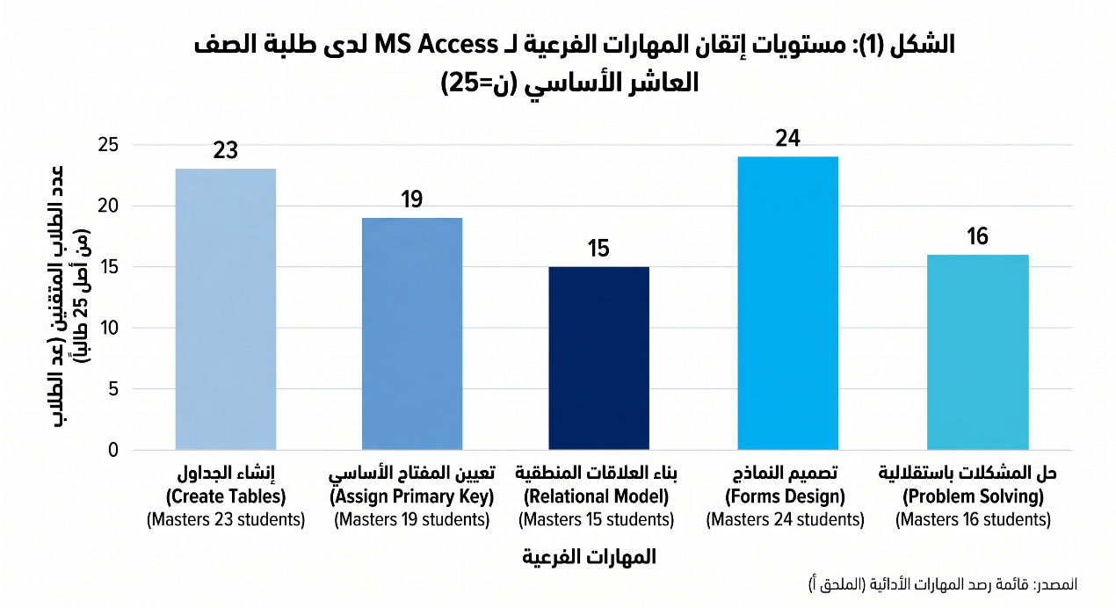
وكشفت القراءات الرقمية الموضحة في الشكل (1) أن مهارة "تصميم النماذج" حققت أعلى نسبة إتقان بواقع 23 طالباً من أصل 25، تلتها مهارة "تحديد أنواع البيانات" بواقع 21 طالباً. وفي المقابل، سجلت الإحصاءات انخفاضاً ملحوظاً في مهارة "بناء العلاقات المنطقية (1:M)"، حيث تمكن 15 طالباً فقط من تنفيذها باستقلالية تامة, ويشير التحليل التربوي لهذه المعطيات إلى أن الطلبة استطاعوا ببراعة التعامل مع الواجهات الرسومية والخطوات الإجرائية الملموسة التي وفرتها الاستراتيجية، إلا أنهم واجهوا تحدياً في العمليات التجريدية المرتبطة بمنطق الربط بين الجداول. هذا التفاوت سلط الضوء على جوهر التدخل البيداغوجي عبر "السقالات التعليمية" التي قمت بتقديمها؛ حيث تبين أن العائق لم يكن تقنياً بقدر ما كان إدراكياً مرتبطاً بقدرة الطالب على تصور تدفق البيانات غير المرئي، وهو ما يدعم ضرورة تكثيف النمذجة الذهنية في الحصص القادمة.
على صعيد الملاحظة النوعية، برهنت مجريات الاستقصاء على حدوث تحول جذري في لغة الخطاب التقني المستخدمة داخل المختبر. فمن خلال مراقبة الحوارات الجانبية بين أعضاء المجموعات، تجلّى بوضوح انتقال الطلبة من استخدام المفردات العامة وغير الدقيقة إلى استخدام مصطلحات برمجية تخصصية رصينة؛ حيث استبدل الطلبة مصطلح "رقم السجل" بمصطلح "المفتاح الأساسي (Primary Key)"، ومصطلح "رابط" بمصطلح "التكامل المرجعي", هذا التطور التعبيري يعطي مؤشراً قوياً على حدوث عملية "الاستدلال المعرفي"، حيث لم تعد الأوامر البرمجية مجرد خطوات آليّة، بل أصبحت مفاهيم مستوعبة ومدمجة في البنية المعرفية للطالب. كما أوضحت التحليلات أن الطلبة الذين استخدموا اللغة التقنية بدقة كانوا أكثر قدرة على حل المشكلات البرمجية المعقدة باستقلالية، مما يثبت أن امتلاك المصطلحات هو بوابة لامتلاك المهارة التقنية ذاتها.
بالنظر إلى التحديات اللوجستية في مختبر مدرسة عجلون (25 طالباً على 15 جهازاً)، أكّدت الشواهد الصفية أن استراتيجية حل المشكلات المنفذة جماعياً حولت هذا النقص إلى ميزة بيداغوجية. إذ دلّت المؤشرات على تصاعد في مؤشر التفاعل الاجتماعي التآزري؛ حيث تبين أن المجموعات التي تشاركت الأجهزة كانت أكثر دقة في "تدقيق جودة البيانات" من المجموعات التي عمل فيها الطلبة فرادى (في حالات توفر أجهزة إضافية), وأسفرت المعاينة الميدانية عن أن "مفاوضة المعنى" بين الأقران كانت وسيلة دفاعية إدراكية فعالة ضد الإحباط التقني؛ فعند مواجهة رسالة خطأ في برنامج MS Access، لوحظ تنظيمياً أن الطلبة يميلون للبحث عن الحل داخل المجموعة أولاً عبر العصف الذهني قبل التوجه للمعلم، مما رفع من مستوى "الثقة الرقمية" والشعور بالكفاية الذاتية لدى المتعلمين، عند تحليل المخرجات النهائية لمشاريع الطلبة باستخدام سلم التقدير التحليلي (Rubric)، ظهرت المخرجات الإجمالية لتؤكد وجود نمو مهاري كلي واعد لدى العينة، وكما يوضح الشكل (2):
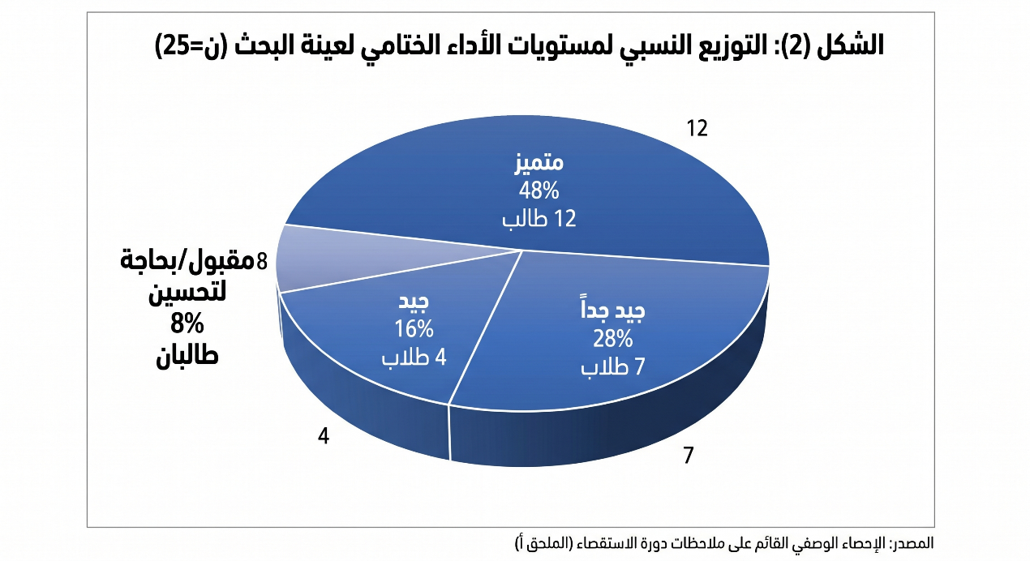
وتوضح النسب المئوية في الشكل (2) أن 48% من الطلبة (12 طالباً) وصلوا إلى مستوى "التميز"، بينما حقق 28% مستوى "جيد جداً". هذه المعدلات المرتفعة تؤكد بشكل قاطع نجاح استراتيجية حل المشكلات في رفع سقف التوقعات الأكاديمية وتحقيق مخرجات تعلم عالية الجودة في بيئة ريفية, ومع ذلك، كشفت المقارنات عن بقاء فئة ضئيلة بنسبة 8% (طالبان، هما طالب 8 وطالب 19) في مستوى "مقبول". وبالرجوع إلى سجلات هؤلاء الطلبة، تبين ارتباط هذا التعثر بوجود فجوة رقمية سابقة ناتجة عن عدم توفر أجهزة حاسوب منزلية، مما جعل وتيرة نموهم أبطأ من أقرانهم. هذه النتيجة تفرض ضرورة تطبيق مبدأ العدالة الرقمية بشكل أكثر صرامة عبر تخصيص وقت إضافي أو سقالات تعليمية "علاجية" مخصصة لهذه الفئة في الدورات الاستقصائية القادمة لضمان عدم تخلف أي طالب عن الركب الرقمي.
ختاماً، تلخص هذه الدورة الاستقصائية عن دلالة جوهرية مفادها أن توظيف استراتيجية حل المشكلات قد تجاوز مجرد تحسين مهارات إنشاء الجداول والنماذج، بل أحدث التحول المطلوب في "هوية المتعلم" من مستخدم عابر إلى مصمم واثق. وبات من الواضح أن الطلبة أصبحوا يمتلكون "عقلية المبرمج" التي تتقبل الخطأ البرمجي كفرصة للتعلم وليس كفشل أكاديمي. إن تقاطع البيانات الكمية والنوعية يقود إلى استنتاج محوري مفاده أن الربط بين المشكلة الواقعية (نظام المكتبة) والمهارة التقنية (MS Access) هو المفتاح لضمان تعلم عميق، مستدام، وقابل للنقل لمواقف حياتية جديدة، وهو ما يحقق الغاية الأسمى لمبحث المهارات الرقمية في المنظومة التربوية الأردنية.

الاعتبارات الأخلاقية
تعد الاعتبارات الأخلاقية حجر الزاوية والقاعدة الصلبة التي تستند إليها موثوقية وأصالة أي بحث إجرائي تربوي رصين، وهي تمثل التزاماً مهنياً وأخلاقياً عميقاً يعكس مدى الوعي بالمسؤولية التربوية الكبيرة الملقاة على عاتق المعلم تجاه طلبته والمجتمع المدرسي بأكمله، ورغم أن هذا الاستقصاء ينتهج مسار النمذجة الاستشرافية وعدم التطبيق الفعلي في الوقت الراهن، إلا أن بناء إطار أخلاقي متكامل ومتين يعد متطلباً حتمياً وأساسياً لتأطير أي تطبيق ميداني مستقبلي ناجح يضمن سلامة المتعلمين وحفظ حقوقهم الإنسانية والأكاديمية. ينطلق هذا الإطار الأخلاقي من قناعة راسخة ومبدئية بأن المتعلمين هم شركاء أساسيون وفاعلون في بناء المعرفة وتوليدها داخل المختبر، مما يفرض على المعلم الباحث مسؤولية مضاعفة لضمان حمايتهم النفسية والأكاديمية في كافة مراحل الدورة الاستقصائية من التخطيط إلى التقويم الختامي.
ويبدأ ذلك فعلياً بمبدأ "الموافقة المستنيرة" كأول الاعتبارات الحاكمة للمسار البحثي، حيث يتطلب هذا الإجراء التنظيمي الحصول على موافقات رسمية مسبقة ومكتوبة من الإدارة المدرسية وأولياء أمور الطلبة مع تقديم توضيح شفاف ودقيق لطبيعة استراتيجية التعلم القائم على حل المشكلات وأهداف البحث التي تسعى لتحسين جودة التعلم الرقمي لديهم وليس مجرد جمع بيانات عنهم. ويمتد هذا الالتزام الأخلاقي ليشمل الطلبة أنفسهم داخل البيئة الصفية، إذ يجب إعلامهم بوضوح تام بأهداف الأنشطة التقنية المستندة إلى تصميم الجداول والنماذج، مع التأكيد الصارم والمستمر على مبدأ "الطوعية" وحقهم الكامل في الانسحاب من الجانب البحثي المخصص لجمع البيانات في أي لحظة يشعرون فيها بعدم الارتياح، دون أن يترتب على ذلك أي مساس بتقييمهم الأكاديمي أو درجاتهم الرسمية في المبحث، مما يضمن تعزيز استقلاليتهم الإدراكية وشعورهم بالأمان.
وإلى جانب ذلك، تحتل قضية حماية الخصوصية وسرية البيانات حيزاً مفصلياً؛ حيث يتعهد المعلم الباحث بصرامة تامة بإخفاء هويات جميع المشاركين الفعليين واستبدال أسمائهم الحقيقية برموز تعريفية مجردة في كافة قوائم الرصد وسلالم التقدير، وينسحب هذا الالتزام الصارم على كافة المخرجات الرقمية والمشاريع التطبيقية التي سينفذها الطلبة، مع حفظ جميع السجلات في ملفات محمية بكلمات مرور واستخدامها حصرياً لأغراض التحليل التربوي والأكاديمي. وأخيراً، يفرض مبدأ العدالة التربوية ضرورة تصميم بيئة صفية داعمة تمنع تحول التحدي الإدراكي إلى إحباط أكاديمي، وهو ما يتجسد في التوزيع العادل لمحطات العمل وتقديم السقالات التعليمية المناسبة لضمان تكافؤ الفرص للجميع، مع ممارسة تأمل ذاتي مستمر للحفاظ على النزاهة الأكاديمية والموضوعية المطلقة في قراءة وتفسير النتائج الاستشرافية لضمان إنتاج معرفة تربوية موثوقة تعكس الواقع الصفي بدقة متناهية.
النقاش التأملي
يمثل الانخراط العميق والمكثف في تصميم هذا البحث الإجرائي الاستقصائي نقطة تحول مفصلية وجوهرية في مسيرتي المهنية وتطوري كمعلم ممارس ومتأمل يبحث دائماً عن تجويد مخرجات تعلم طلبته، حيث أتاح لي هذا الاستقصاء فرصة استثنائية للتأمل المنهجي في ممارساتي التدريسية السابقة مع طلبة الصف العاشر وإدراك الفجوة الحقيقية المتمثلة في التركيز المفرط على نقل المعرفة التقنية المجردة بدلاً من بناء العقلية الرقمية القادرة على التفكير الناقد وحل المشكلات في سياقات حقيقية. ومن خلال تبني فلسفة التخطيط العكسي وبناء أدوات التقييم الواقعية والنوعية قبل البدء بتخيل مسار الحصص، تعمقت قناعتي الراسخة بأن دور المعلم الحقيقي والفعال لا يقتصر نهائياً على تقييم المنتج النهائي الجاهز المتمثل في قاعدة بيانات مكتملة، بل يكمن جوهره ومعدنه في رصد وتوجيه العمليات الذهنية والاجتماعية المعقدة التي ترافق بناء هذا المنتج خطوة بخطوة داخل المختبر الحاسوبي.
إن هذا البحث الاستقصائي يمثل التزاماً مستمراً بمعايير المعلمين المهنية، حيث لا ينتهي بانتهاء المقالة، بل يفتح آفاقاً لتطوير "مجتمع تعلم مهني" داخل المدرسة يتبنى الأدلة والبيانات الصفيّة أساساً للتغيير التربوي، مما يسهم في خلق بيئة تعليمية مستدامة تواكب طموحات المنظومة التربوية الأردنية. وهذا التحول الجذري والنوعي في الهوية المهنية، من مجرد ناقل للمعلومة التقنية إلى مصمم لبيئات تعلم استقصائية محفزة وموجهة، يمثل المكسب الأكبر والجوهري من هذه التجربة البحثية الثرية، ويؤسس لقاعدة متينة وعميقة من الوعي البيداغوجي الذي سيوجه كافة ممارساتي التدريسية المستقبلية لضمان تحقيق تعلم ذي معنى وقابل للنقل لمواقف حياتية وبرمجية جديدة. واستناداً إلى هذه الرؤية التأملية العميقة، تتبلور ملامح خطتي للتطوير المهني المستدام التي تهدف بشكل أساسي لنقل هذا التصور النظري المحكم إلى حيز التطبيق الميداني الفعلي، وذلك عبر دمج استراتيجية حل المشكلات مع نموذج دورة التعلم الخماسية (5Es) كإطار عمل متكامل يضمن تدرجاً معرفياً آمناً ومدروساً للطلبة عبر مراحل التهيئة والاستكشاف والشرح والتوسع والتقييم النهائي.
ولتعزيز بُعد التفاعل الاجتماعي والبنائي الذي برزت أهميته القصوى في المخططات الاستشرافية للبحث وضرورته اللوجستية في مختبري بعجلون، سأركز بشكل مكثف على تعميق استخدام استراتيجيات التعلم التعاوني وفي مقدمتها استراتيجية "فكر وزاوج وشارك" كأداة رئيسية لتنظيم مفاوضات المعنى بين الطلبة عند مواجهة تحديات تصميم الجداول وبناء العلاقات، مما سيسهم بفعالية أكيدة في تطوير مهارات التواصل الأكاديمي والتحليل المنطقي لديهم بموازاة المهارات التقنية. أما على الصعيد الإجرائي، فإن خطتي المستقبلية القريبة تتضمن الانخراط الفعلي والكامل في دورة بحث إجرائي تطبيقية خلال العام الدراسي القادم مع عينة حقيقية وحية من طلبتي، مستخدماً أدوات الرصد وسلالم التقدير النوعية التي تم تطويرها وتنقيحها في هذا التقرير لجمع بيانات حية تختبر بصدق الفرضيات البيداغوجية التي بنيت عليها كافة المخططات الاستشرافية السابقة، مما يتيح لي المقارنة العلمية بين التوقعات النظرية والواقع الصفي الفعلي للوقوف على نقاط القوة ومكامن التحسين المستدام، ومشاركة هذه النتائج مع مجتمع التعلم المهني في مدرستي لتعميم الفائدة وتطوير ممارسات زملائي المعلمين في الميدان التربوي.

المراجع
أبو علام، رجاء محمود. مناهج البحث في العلوم النفسية والتربوية. الطبعة السادسة، دار النشر للجامعات، 2015.
أكاديمية الملكة رانيا لتدريب المعلمين. معايير المعلمين في أكاديمية الملكة رانيا لتدريب المعلمين. عمان، الأردن، 2023.
الدريج، محمد. التدريس الهادف: من نموذج التدريس بالأهداف إلى نموذج التدريس بالكفايات. دار الكتاب الجامعي، 2004.
زيتون، حسن حسين. تعليم التفكير: رؤية تطبيقية في تنمية العقول. عالم الكتب، 2003.
سعادة، جودت أحمد، وفواز عقل. التعلم التعاوني: نظريات وتطبيقات ودراسات. دار المسيرة للنشر والتوزيع، 2015.
قطامي، يوسف، وعبد الناصر عمكور. الاستراتيجيات المعرفية والبنائية في التعلم. دار المسيرة، 2013.
وزارة التربية والتعليم الأردنية. دليل المعلم والكتاب المدرسي لمبحث المهارات الرقمية للصف العاشر الأساسي. إدارة المناهج والكتب المدرسية، 2025.
وزارة التربية والتعليم الأردنية. الإطار العام والنتاجات العامة والخاصة لمبحث المهارات الرقمية للصف العاشر الأساسي. إدارة المناهج والكتب المدرسية، 2025.
Alenezi, Abdullah. "The Effectiveness of Problem-Based Learning in Digital Literacy Education." Journal of Educational Technology, vol. 12, no. 4, 2022.
Bybee, Rodger W., et al. The BSCS 5E Instructional Model: Origins and Effectiveness. BSCS, 2006.
Dewey, John. How We Think: A Restatement of the Relation of Reflective Thinking to the Educative Process. D.C. Heath & Co Publishers, 1933.
Hmelo-Silver, C. E. "Problem-Based Learning: What and How Do Students Learn?" Educational Psychology Review, vol. 16, no. 3, 2004, pp. 235-266.
Jonassen, David H. "Toward a Design Theory of Problem Solving." Educational Technology Research and Development, vol. 48, no. 4, 2000, pp. 63-85.
Kim, J., and Choi, S. "Scaffolding Strategies in Computer-Based Inquiry Learning Environments." Educational Researcher, vol. 28, no. 2, 2021.
Lyman, Frank. "The Responsive Classroom Discussion: The Inclusion of All Students." Mainstreaming Digest, University of Maryland Press, 1981.
McNiff, Jean. Action Research: Principles and Practice. 3rd ed., Routledge, 2013.
Vygotsky, Lev S. Mind in Society: The Development of Higher Psychological Processes. Harvard University Press, 1978.
Wiggins, Grant, and Jay McTighe. Understanding by Design. 2nd ed., ASCD, 2005.

الملحقات
ملحق رقم (1)
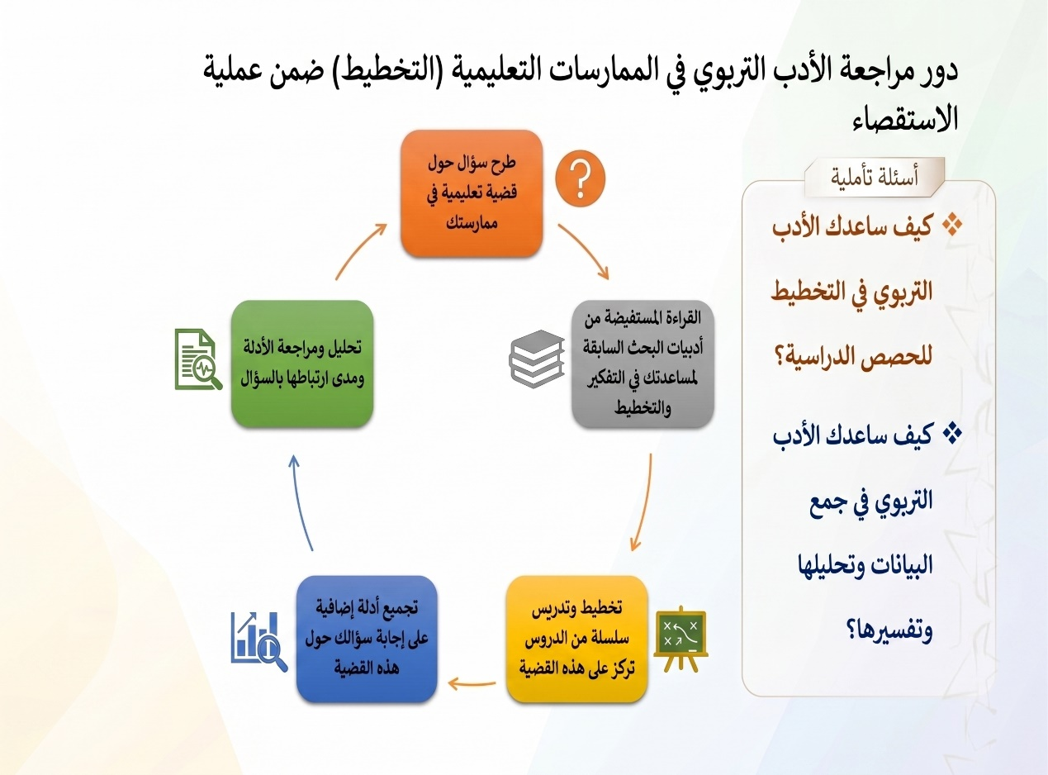

ملحق رقم (2)
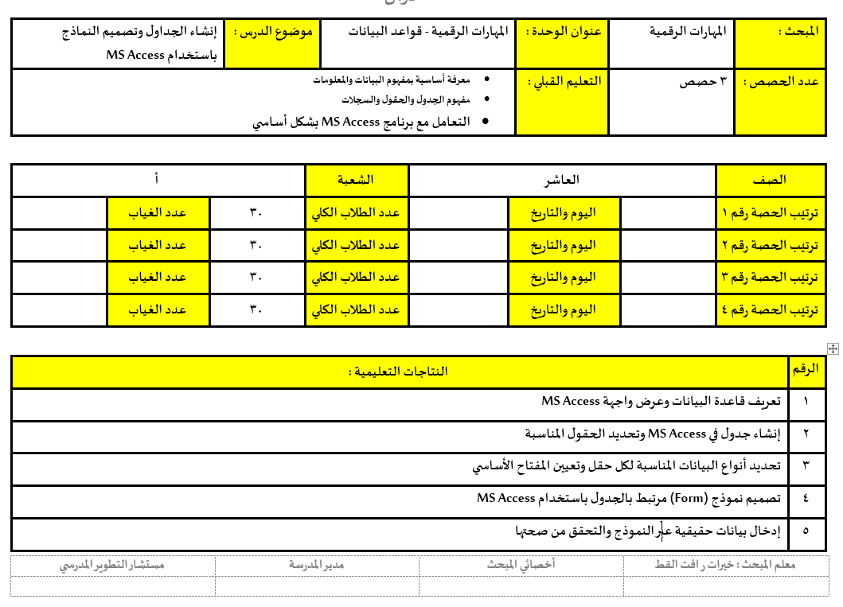

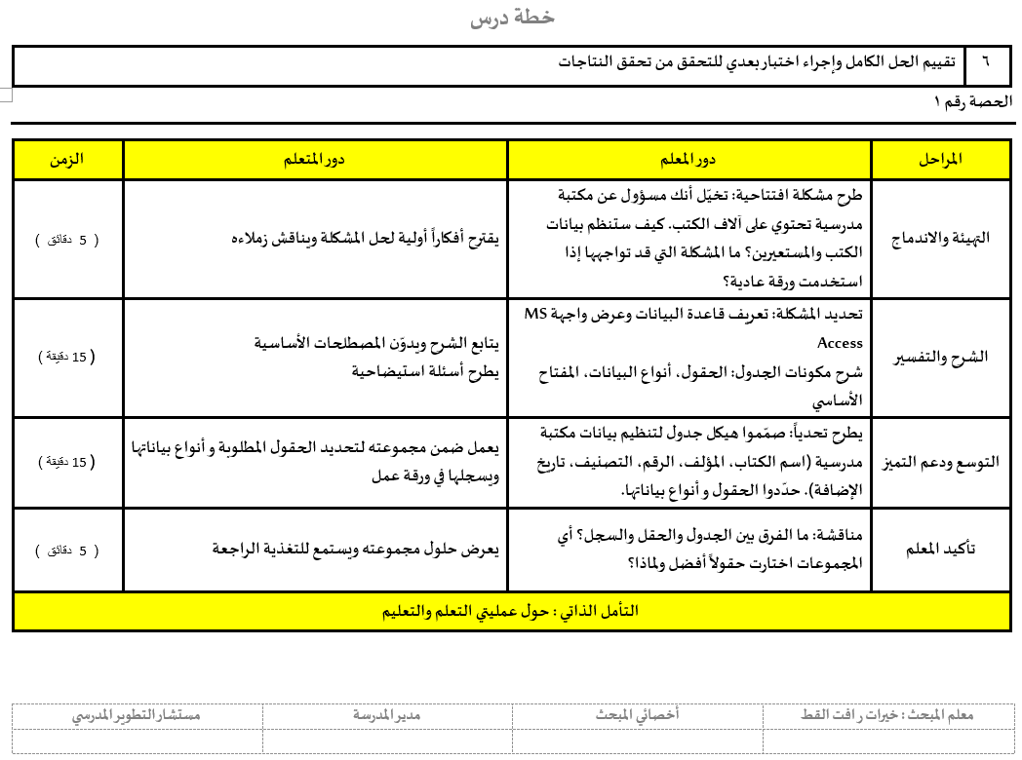
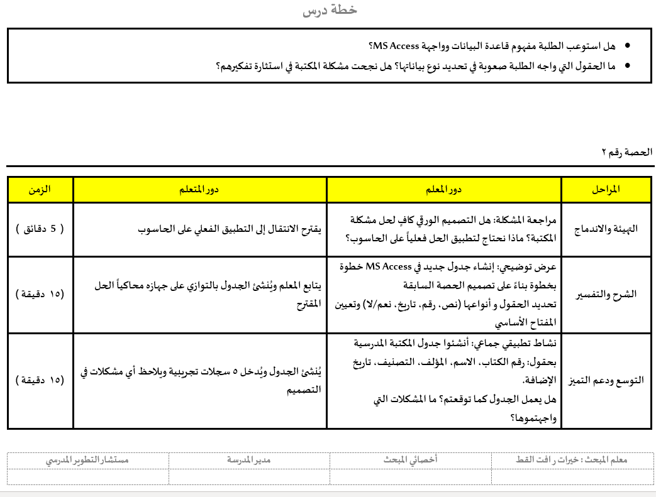
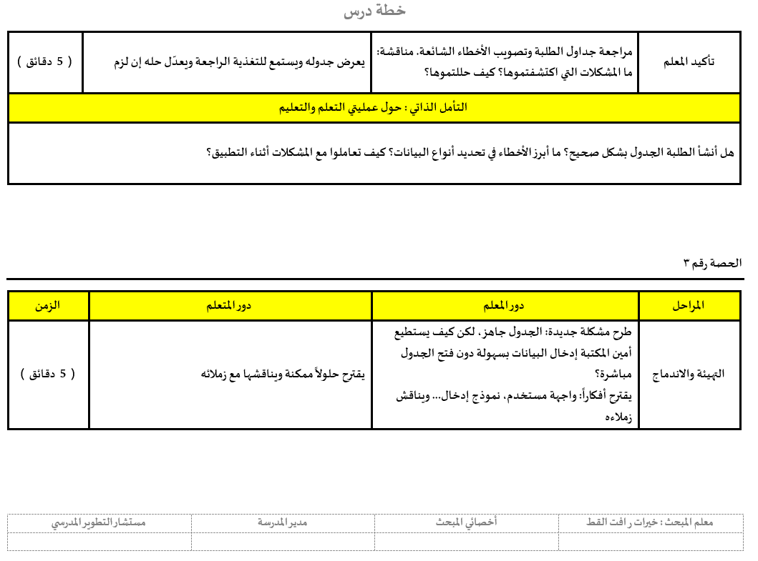
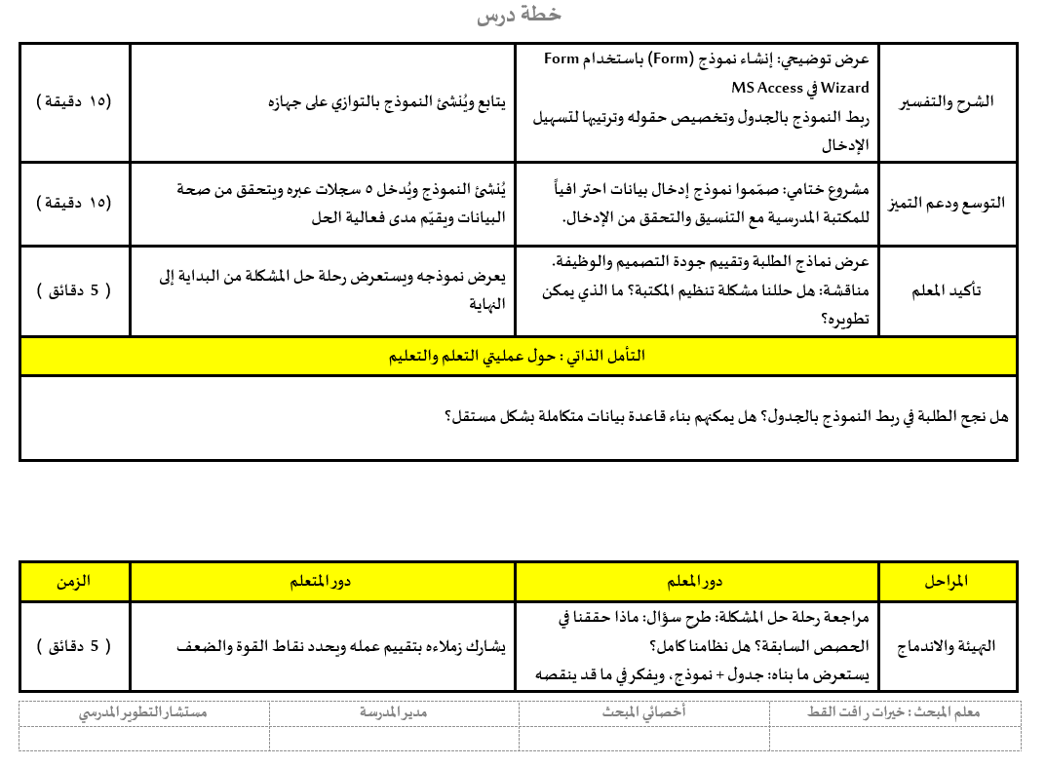
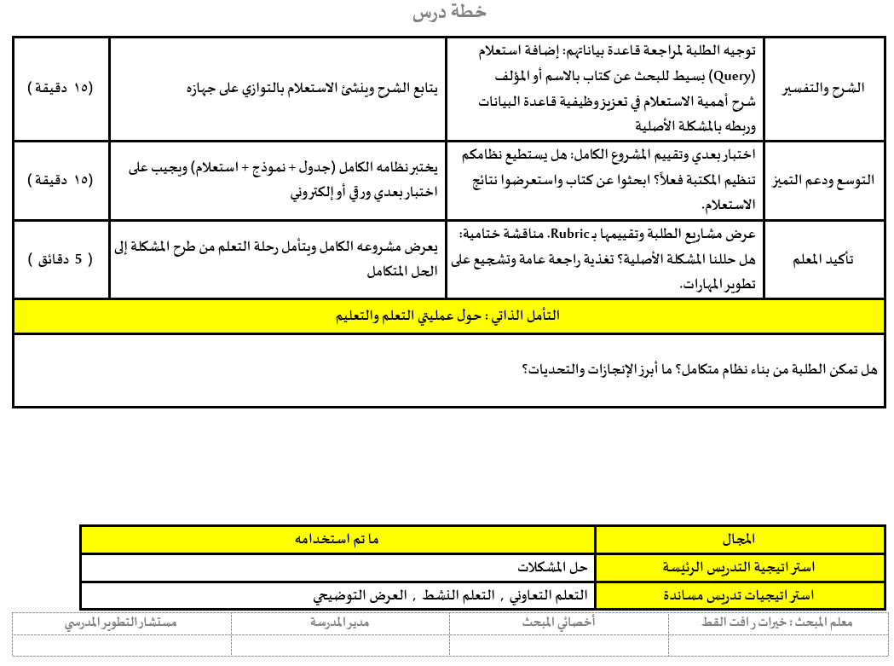

ملحق رقم (3)
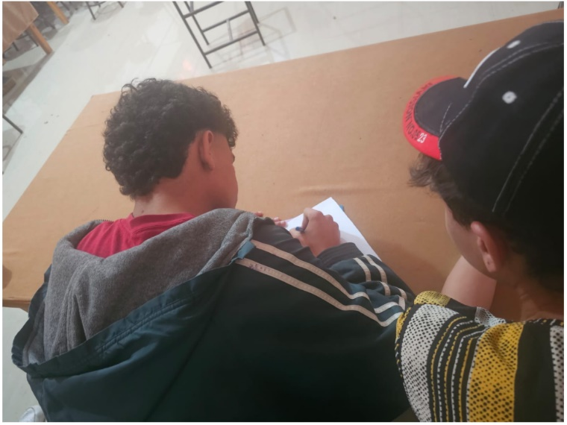
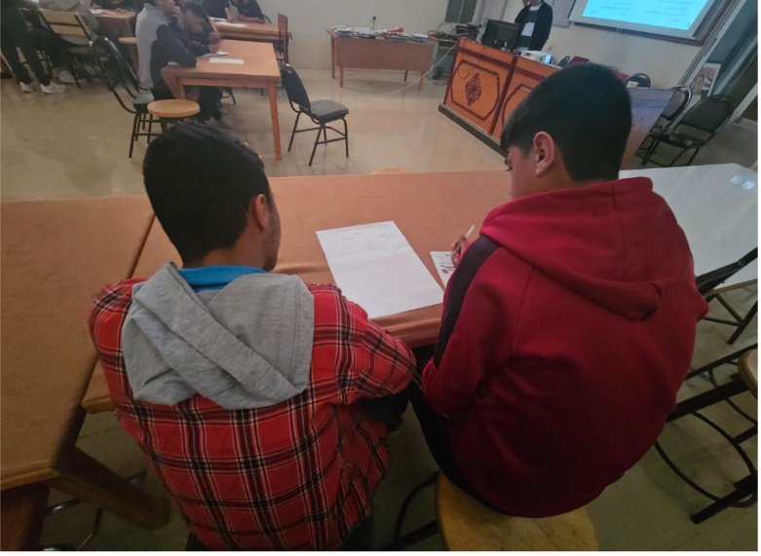

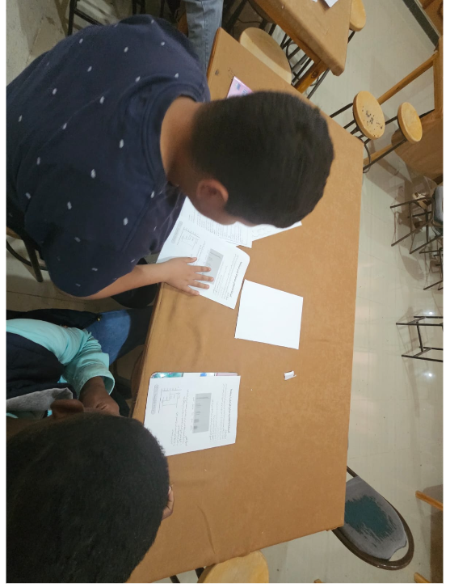
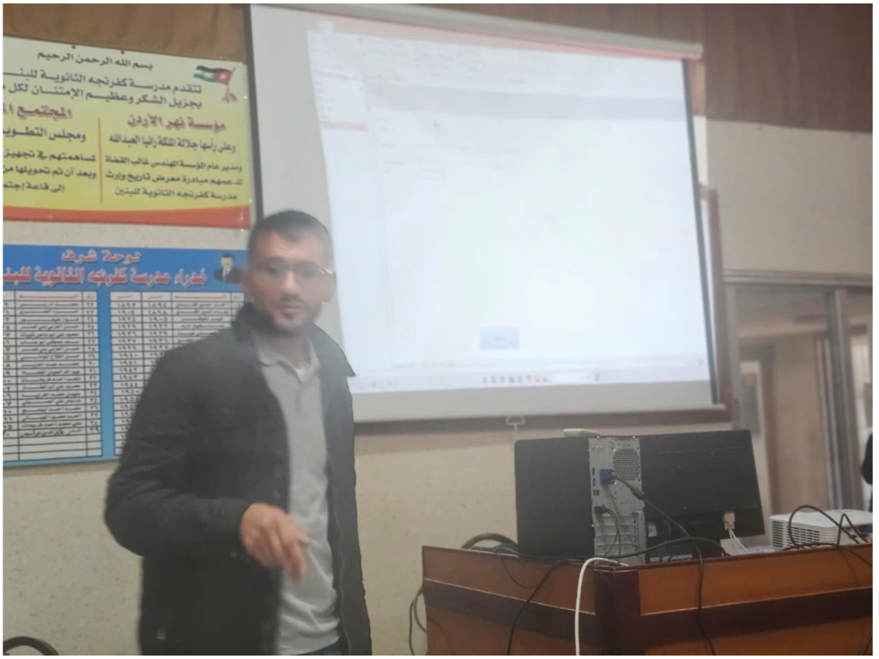
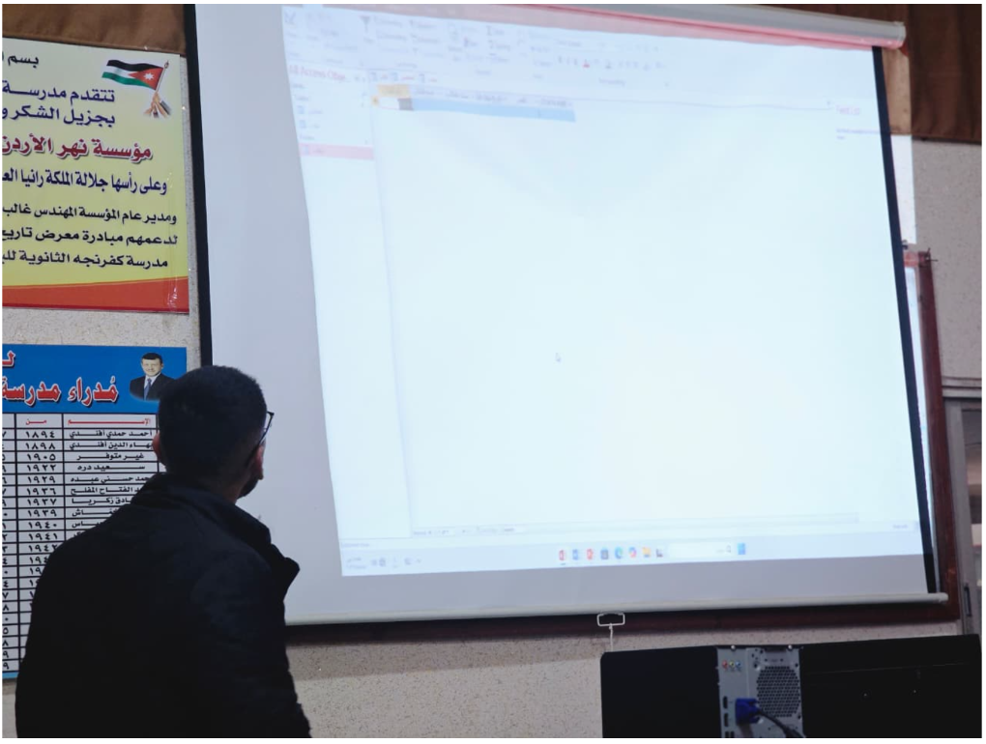
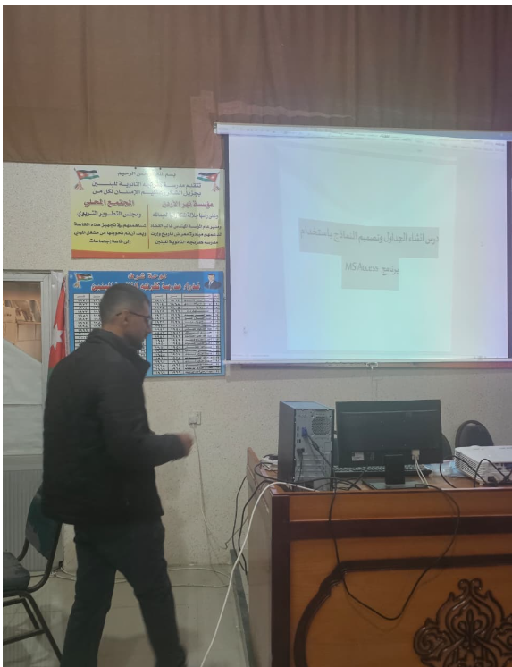
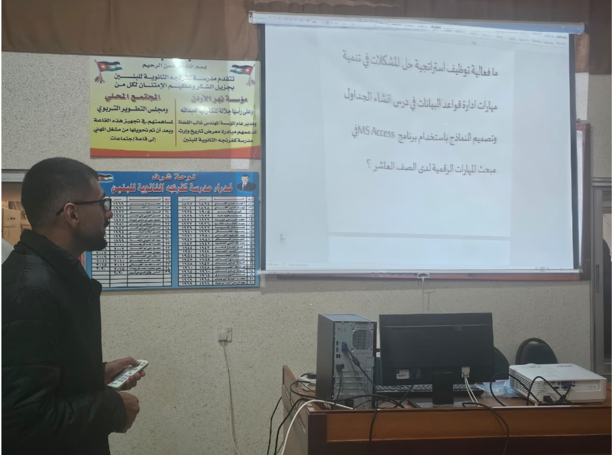
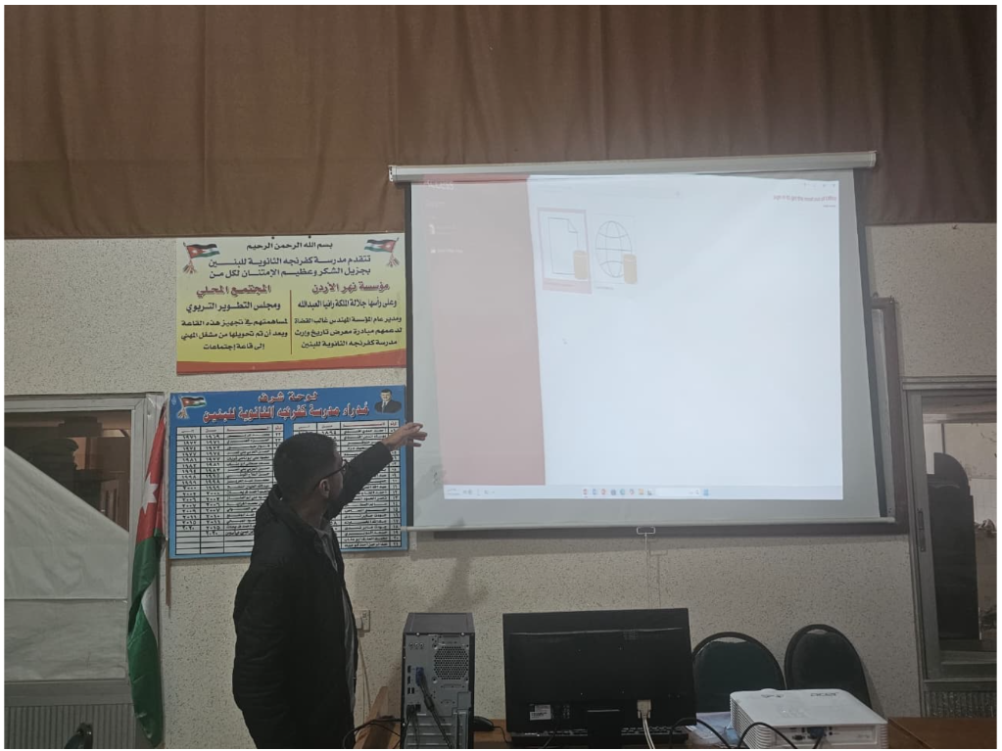

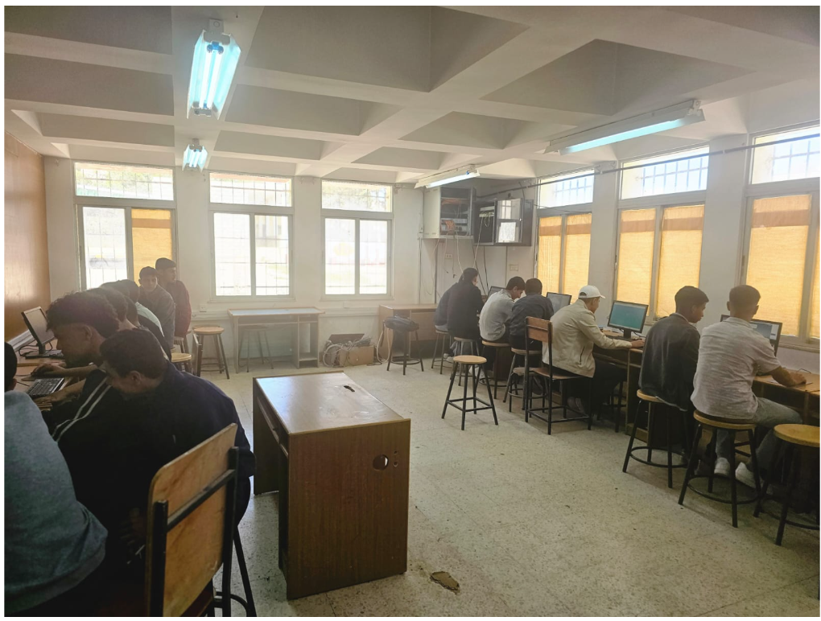

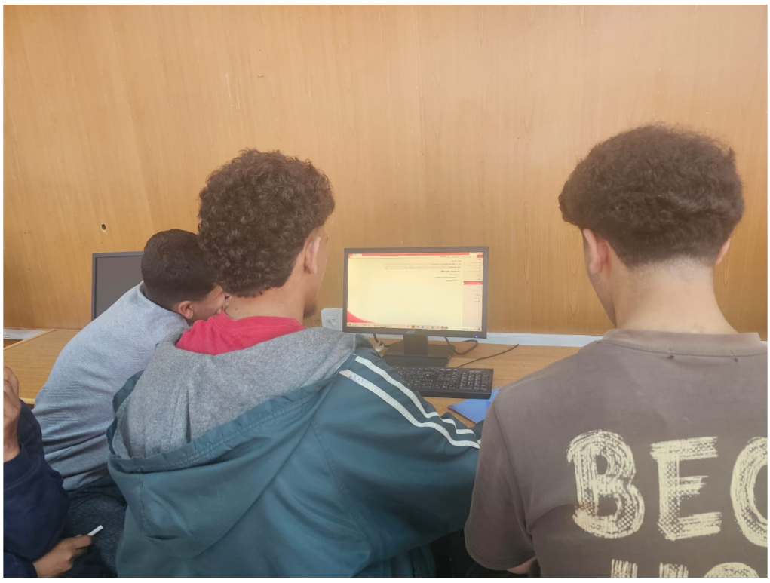
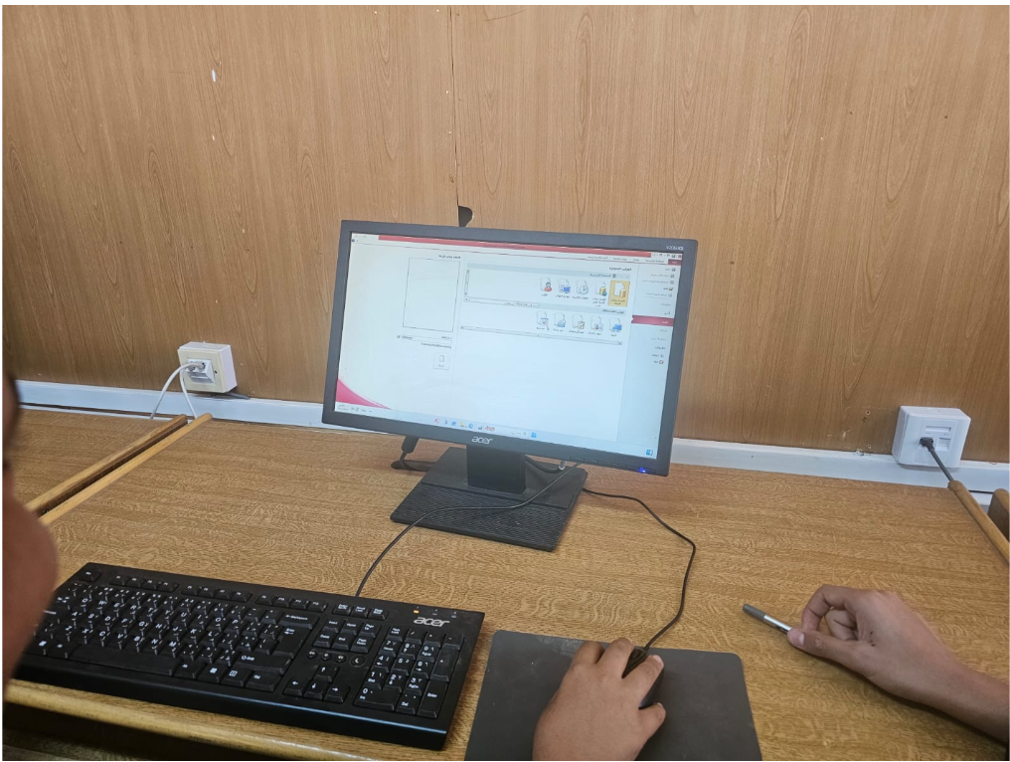

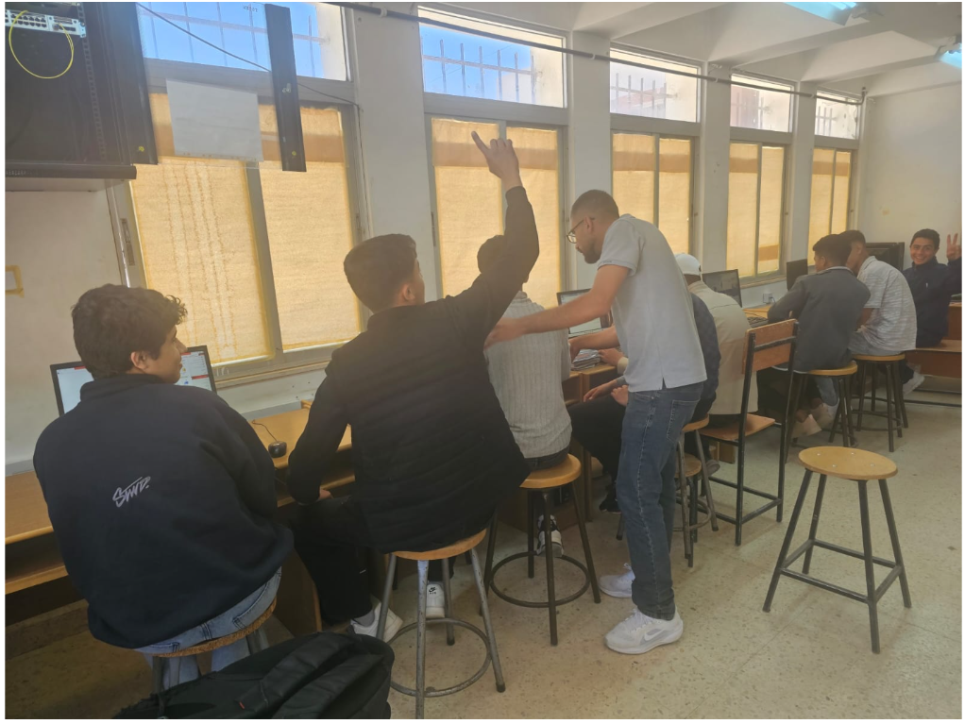
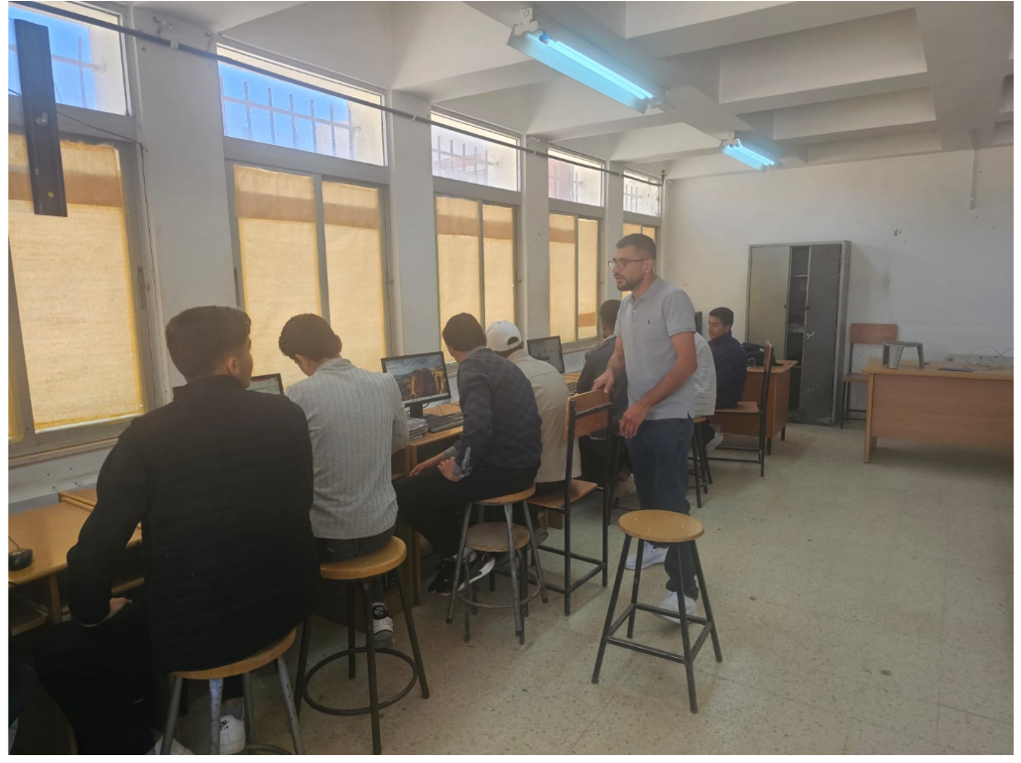

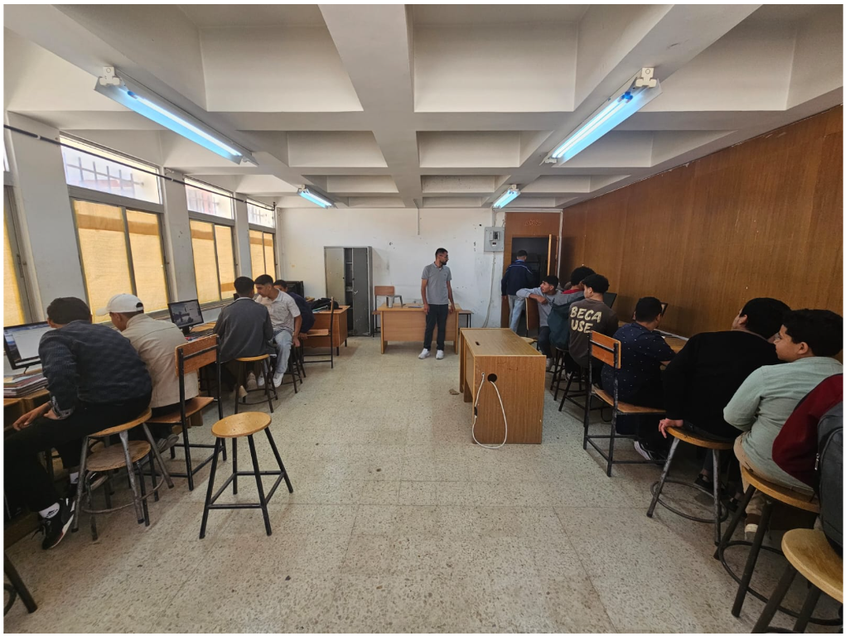
ملحق رقم (4) 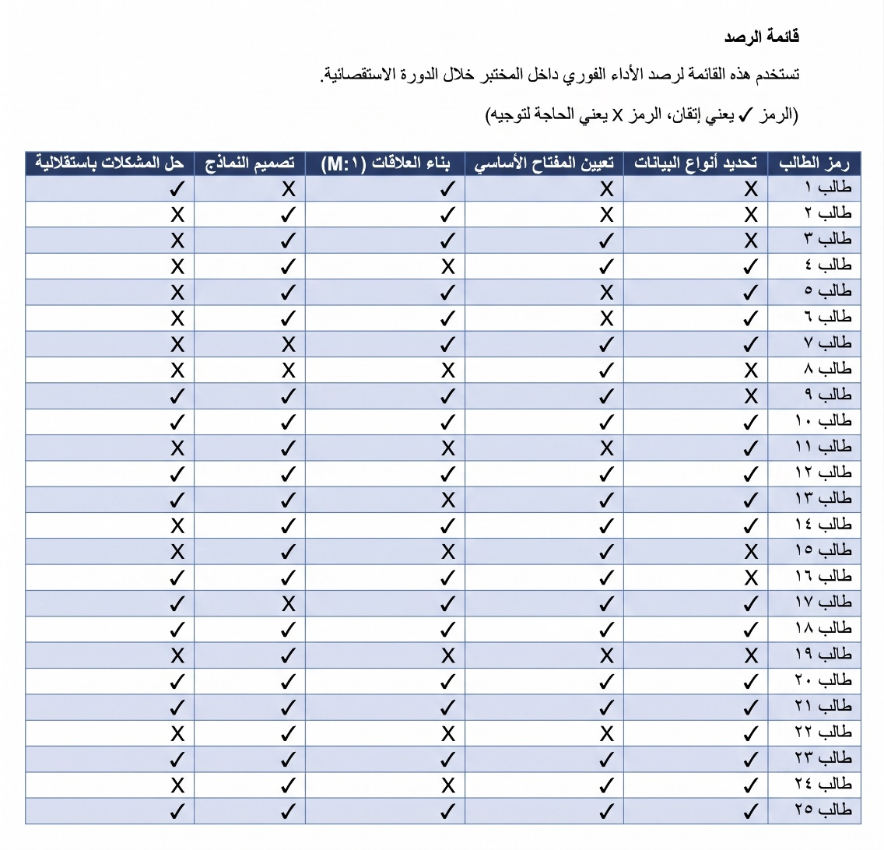
ملحق رقم (5)
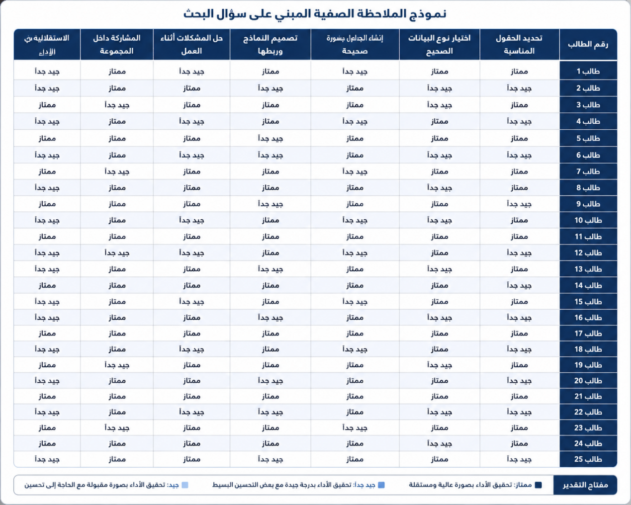
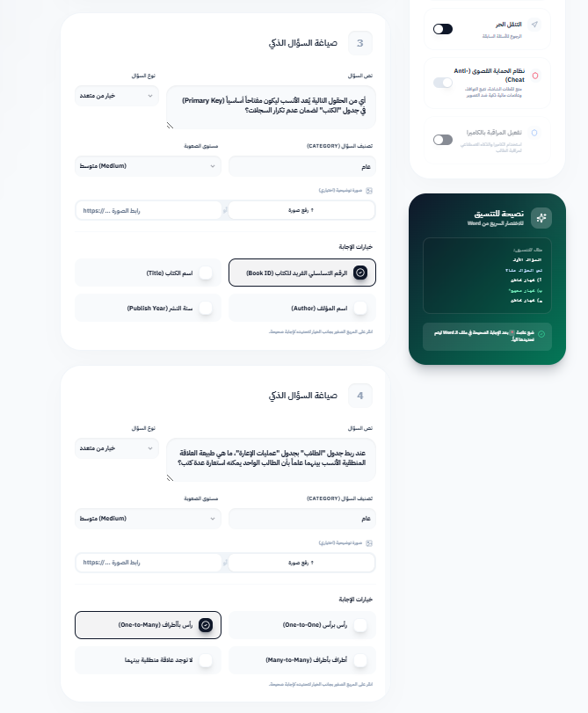
ملحق رقم (5)
